Francisco de Roux: "El Cardenal Michael Czerny me ha expresado personalmente el apoyo de Papa Francisco"
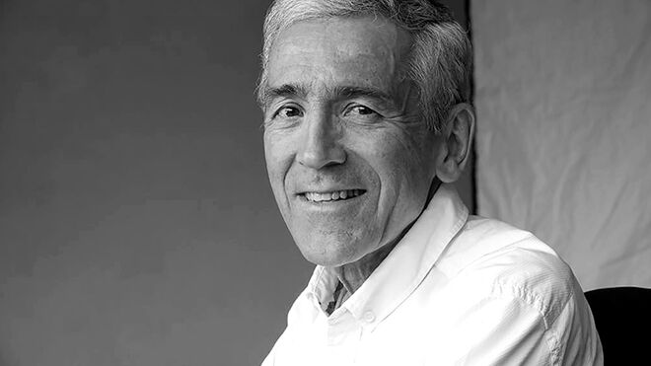
Francisco de Roux

"El Presidente Duque ha criticado el informe de la CEV porque hemos pedido varios cambios en el sistema de justicia. Las victimas nos dicen que la actual justicia no sirve para nada. (…) Los obispos colombianos no pidieron perdón por las responsabilidades de la Iglesia católica” fueron algunas declaraciones (1) del jesuita p. Francisco de Roux, presidente de la Comisión de Esclarecimiento de la Verdad CEV que han tenido un gran impacto mundial

"Debemos convertirnos en símbolos de protección de la casa común y es evidente que el Papa Francisco piensa en Colombia, un país que debe ser responsable de cuidar el gran ecosistema, el mayor después de Brasil"

"Hay una transformación admirable de las víctimas al sentirse escuchadas. El camino es pasar del dolor, del rechazo del Estado, del rechazo de los perpetradores de los crímenes y empezar el dialogo, los reclamos y llegar a la petición de decir la verdad por parte de los victimarios"
21.08.2022 | Cristiano Morsolin*
Religión Digital ofrece esta nueva entrevista exclusiva del presidente de la Comisión del Esclarecimiento de la Verdad CEV, padre Francisco de Roux, realizada el pasado 08 de agosto de 2022 en el Hotel Tequendama de Bogotá.
El cardenal Michael Czerny es uno de los principales colaboradores del papa Francisco; con su responsabilidad de ser Prefecto del Dicasterio para el Servicio del Desarrollo Humano Integral, viajó hace pocas semanas a Bogotá, con ocasión de la más reciente asamblea extraordinaria del Consejo Episcopal Latinoamericano (CELAM).
Algunos analistas consideran que el viaje del Cardenal Michael Czerny (jesuita canadiense) represente una posición clara del Vaticano en favor del jesuita P. Francisco De Roux, sobre el cual ha declarado que “este informe CEV es fruto de un proceso muy inclusivo y, desde afuera, tengo la impresión de que correspondió a un proceso muy paciente. Tomaron el tiempo necesario para escuchar a la gente que ha sufrido. Eso es fundamental y esencial”.
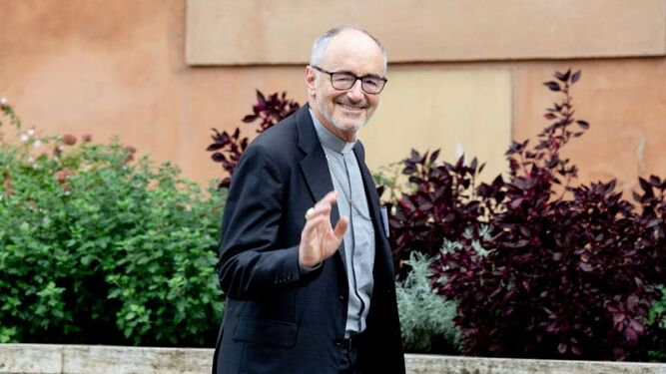
Czerny
El cardenal Michael Czerny es famoso en Italia por defender los derechos de los migrantes y por eso criticó el Ministro italiano Matteo Salvini, por el proyecto político racista de la xenófoba Lega Nord.
A través del lenguaje diplomático de la Santa Sede, el cardenal Michael Czerny se ha referido a la política del Presidente de la Republica Duque, a través de la entrevista realizada por Miguel Estupiñan, El Espectador (2), el pasado domingo 23 de julio de 2022.
P. De Roux, Usted ha encontrado el cardenal Michael Czerny?
-He desayunado con el Cardenal Czerny, persona muy cercana al Papa Francisco, en el Celam, hablando directamente con él de varias cuestiones. El Cardenal Czerny me ha expresado personalmente el apoyo de Papa Francisco, hay total disposición para ayudar la construcción de la paz en Colombia, de estar en contacto con mi persona, como presidente CEV, destacando la disposición de cualquier forma en que pueda ser útil el Vaticano. Son palabras muy importantes considerando que Cardenal Czerny está a lado del Papa. Y comentamos la visita de la comisión de la Verdad CEV con el Papa, no especificamos la fecha, estamos pensando en que forma hacer la reunión.
Yo conté al Cardenal Czerny del encuentro con los obispos de la Conferencia Episcopal Colombiana CEC, de las responsabilidades en el conflicto. El cardenal Czerny me ha escuchado con mucha atención.
“Tenemos que terminar, de una vez y para siempre, con seis décadas de violencia y conflicto armado. Se puede. Cumpliremos el Acuerdo de Paz, seguiremos a rajatabla las recomendaciones del informe de la Comisión de la Verdad y trabajaremos de manera incansable para llevar paz y tranquilidad a cada rincón de Colombia. Este es el Gobierno de la vida, de la Paz, y así será recordado”, dijo el presidente Petro.
” Le propongo a la humanidad cambiar deuda externa por gastos internos para salvar y recuperar nuestras selvas, bosques y humedales. Disminuyan la deuda externa y gastaremos el excedente en salvar la vida humana” agrego el nuevo Jefe de Estado.
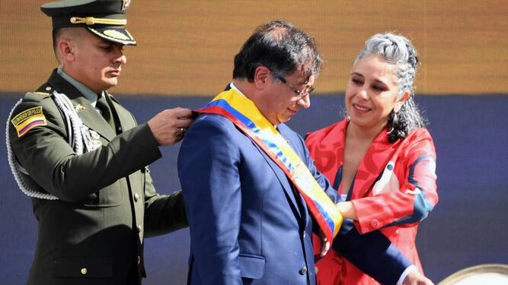
¡Emocionante la posesión del presidente Gustavo Petro y la vicepresidenta Francia Márquez!
P. Francisco De Roux, ¿qué opinión tiene del discurso de posesión del nuevo presidente de la Republica, Dr. Gustavo Petro, el pasado domingo 07 de agosto de 2022?
-Fui muy contento del discurso del Presidente Petro en su posesión, que acompañamos con varios comisionados CEV en Plaza Bolívar.
En la encíclica Laudato Si, el Papa menciona que hay países de gran referencia ecológica. Debemos convertirnos en símbolos de protección de la casa común y es evidente que el Papa Francisco piensa en Colombia, un país que debe ser responsable de cuidar el gran ecosistema, el mayor después de Brasil.
P. De Roux, ¿cuál es su comentario acerca de la cartilla que el partido Centro Democrático publicará con el título ¿Cuál Verdad?
Nosotros hicimos todo lo posible por no ponernos en el escenario de debates políticos, que es lo que yo percibo, como el Centro Democrático. Al mismo tiempo es la legítima oposición, que es una cosa muy valiosa, tradicional en este momento al gobierno que empieza el discurso.
Nosotros hemos hecho un esfuerzo muy serio y tenemos mucha tranquilidad sobre lo que presentamos, no solamente en la conversación con las víctimas, sino también con multitudes de responsables que han reconocido lo que aconteció y creemos, es decir, estamos seguros que lo que planteamos el país tiene que verse.
Ha fracasado la propuesta de la Comunidad Sant’Egidio de ubicar la ciudad de Roma como sede de los diálogos con el Ejercito de Liberación Nacional ELN. El nuevo comisionado de paz del Gobierno colombiano es Danilo Rueda, anteriormente coordinador de la Comisión de Justicia y Paz, cercano al padre Javier Giraldo (animador del Tribunal Permanente de los Pueblos TPP), expresión de la teología de la liberación. Algunos analistas consideran que el nuevo comisionado de paz, Danilo Rueda va a modificar la hegemonía religiosa del catolicismo en temas de paz, para reconocer el aporte de otras instituciones religiosas, como, por ejemplo, luteranos y menonitas.
P. De Roux, ¿cuál es su posición sobre el dialogo con el Ejercito de Liberación Nacional ELN?
-Petro va a tomar muy en serio la paz y el dialogo con ELN, con disidencia Farc y otros grupos para buscar el sometimiento a la justicia. Un diálogo de paz con el ELN sería extraordinario, estoy totalmente de acuerdo. Son temas cruciales para la reconciliación del país.
Francisco de Roux: "¿Cómo nos atrevimos a dejar que pasara y cómo nos podemos atrever a permitir que continúe pasando?"
P. De Roux, con la entrega del informe de la Comisión de la Verdad del pasado 28 de julio de 2022, ¿cómo están reaccionado los 9 millones de Victimas en Colombia?
-Hay una transformación admirable de las víctimas al sentirse escuchadas. El camino es pasar del dolor, del rechazo del Estado, del rechazo de los perpetradores de los crímenes y empezar el dialogo, los reclamos y llegar a la petición de decir la verdad por parte de los victimarios. Es importante la memoria de las víctimas y reivindicar la dignidad de las personas asesinadas y de sus familiares. Destacamos la autoridad moral de las victimas cuando los responsables reconocen sus culpas. Queremos justicia transicional.
Las víctimas no quieren venganza, piden no repetición, lo dicen con autoridad moral. Subrayo esta lucha por la paz como postura política de las víctimas. Recuerdo los encuentros en La Habana, durante las negociaciones con la guerrilla de las Farc. Como colombianos somos capaces de mirarnos a los ojos y nos damos la mano como país.
El mayor logro es el acontecimiento de la verdad. La dignidad la vamos conseguir con coraje y osadía, de superar el miedo. Desde 1985 hasta 2008, 450.000 colombianos murieron por causa de la guerra. 90.000 muchachos, guerrilleros, paras y del ejército, murieron. Hay que construir desde la verdad, y seguir en la continuación del sistema de justicia transicional.
Tomamos en serio las recomendaciones con ELN y disidencia de las Farc. Es importante la transformación del sistema de seguridad para fortalecer una verdadera democracia desde la igualdad de las personas.
Destacamos la labor pedagógica sobre la paz, contra la impunidad, difundiendo los informes de la Comisión de Esclarecimiento de la Verdad CEV.
Ramiro Bejarano en su artículo de El Espectador del 19 de junio de 2022, “Prohibido equivocarse”, escribió que “Rodolfo Hernández cree que Dios está de su lado, pues en privado asegura que fue el nuncio apostólico, el argentino monseñor Luis Mariano Montemayor, quien le propuso su vicepresidenta, una mujer de profundas raíces católicas. Un diplomático extranjero interviniendo en el proceso electoral y la canciller Marta Lucía como si el asunto fuese ajeno a su despacho, todo porque son aliados en su fe religiosa” (3). P. De Roux, ¿qué piensa al respecto?
-Esta afirmación no corresponde a la verdad.
El Instituto de paz y desarrollo IPAZDE de la Universidad Santos Tomas de Bogotá, dirigido por el profesor Andrés Inampues, acaba de entregarle un informe para respaldar la Comisión de Esclarecimiento de la Verdad [4]. ¿Qué piensa de las afirmaciones de la comisionada Lucia González que ha realizado una lectio magistralis en la Universidad Santo Tomas de Bogotá afirmando que “El país está al borde de ser inviable, somos racistas y clasistas “?
-Gracias al Instituto de paz y desarrollo IPAZDE al informe que me están entregando y gracias a los aportes de Universidad Santo Tomás.
Estoy de acuerdo con la comisionada CEV Lucia González que ha tenido importante encuentro en Universidad Santo Tomás. Estamos muy lejos de tener una sociedad y un Estado que reconozca la dignidad humana igual de todos, empezando por los que han sido excluidos y empobrecidos, por los jóvenes de barrios marginales, los pueblos indígenas, afro, campesinos.
P. De Roux, ¿cómo la Comisión de Esclarecimiento de la Verdad esta articulando el trabajo pedagógico de difusión de CEV en escuelas, los colegios y universidades?
Llevamos ya varios meses preparando materiales pedagógicos de manera evidentemente simple. Quitar la narrativa o los simples textos que escribimos para ver las páginas, no te permite que la gente se apropie de una realidad, estamos tratando, por ejemplo, de aprender mucho de los alemanes, es que ellos se apropiaron completamente, fue parte del gran esfuerzo de Alemania para comprender que su identidad no era solamente la de Kant y la de Hitler y la de Freud sino también, era la identidad del pueblo que hizo el Holocausto, mandó a millones de muchachos alemanes, una guerra absurda matando a otros tantos.
Ellos metieron esto en las escuelas de los niños alemanes y el universitario alemán y reciben a las víctimas locales que las han traído a otras partes para que los colegios y las escuelas reciban testimonios hablados, pues inmediatamente entran en la conversación con referentes históricos.
De esta manera se puede contar la historia y enfatizó que es muy particular la de los últimos 30 años, cuando inició el Frente Nacional. Si se conoce lo que pasó “se puede hacer historia”.
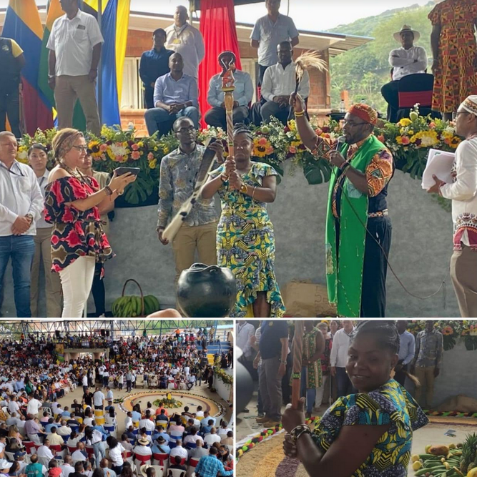
Francia Márquez
Conclusión
En una ceremonia llena de flores, frutas, granos de café, cacao, maíz y el sonido del caracol, Francia Márquez visitó este sábado, por primera vez desde que se posesionó como vicepresidenta de Colombia, a su pueblo natal: Suárez (Cauca).
La visita de Francia Márquez tenía un propósito específico: “recibir a la madre tierra para liderar con sabiduría las misiones que tendrá en los próximos 4 años”, dijo la Vicepresidencia de la República. “Es difícil, como mujeres, llegar a este espacio de representación política. Pero si somos mujeres negras, indígenas, campesinas, empobrecidas, la lucha es mucho más difícil”, lanzó en una tarima con su puño en alto el pasado 14 de agosto de 2022.
Se realizó una ceremonia inspirada por la teología de la liberación afro, que recuerda a nivel simbólico la teología de la liberación negra que en Suráfrica contribuyó a la caída del apartheid.
“Hoy hemos tenido la dicha, – dijo el Padre Venanzio Muwangi, misionero de La Consolata, originario de Kenia, delegado de la Pastoral Afro de la Archidiócesis de Cali y asesor de la pastoral Afroamericana de CELAM, vice superior general de La Consolata – de dirigir la ceremonia espiritual en la ocasión de otorgamiento del mandato Popular a la Vice Presidenta de Colombia, Dra. Francia Elena Márquez Mina, de Suarez, su tierra natal. El Símbolo central de toda la jornada fue el Bastón de mando diseñado y elaborado bajo orientación de la Pastoral Afro de la Arquidiócesis de Cali. Que Dios bendiga a Colombia y especialmente a sus gobernantes”.
Padre Salvador Medina, misionero de la Consolata en Colombia, ha subrayado que “Indígenas, negros y europeos, mezclados en esta porción del mundo llamada Colombia, conforman las raíces que alimentaron y alimentan nuestra identidad. Hoy, 13 de agosto 2022), por primera vez, en estos ya más de 500 años de vida ciudadana, se encuentran todos representados en el gobierno del Pacto histórico, liderado por Gustavo Petro, como presidente y Francia Márquez, vicepresidenta. Hoy brilla el color negro, aunque todavía haya discriminación, como diciendo que el negro también es bonito, también luce, con luz propia, para participar, con autoridad, en la tarea de llevar este hermoso país, multiétnico, pluricultural y biodiverso, por los caminos de la fraternidad, la justicia, la paz y la convivencia armoniosa con toda la creación.
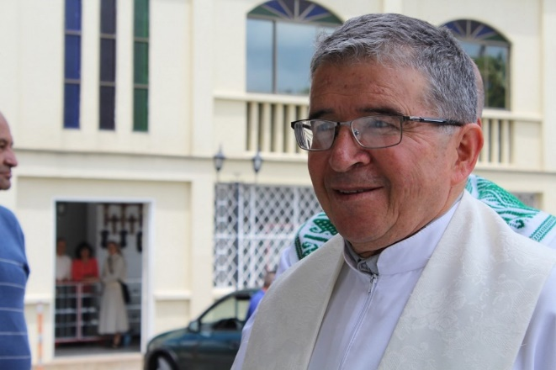
Afrodescendiente es el nombre que, últimamente, se ha acuñado para nombrar a los descendientes de los diversos pueblos africanos traídos como esclavos a las américas y particularmente a nuestro país. Pasaron de esclavos, marcados con las marcas de sus amos, a etíopes y luego morenos, sin color, hasta convertirse en costeños pescadores o campesinos labradores, de todas formas, grandes trabajadores con estigma de perezosos y parranderos. Con el pasar del tiempo, libres de esa abominable estructura legal de la esclavitud, se fueron revelando, haciéndose ver como negros, orgullosos de su piel, su cuerpo, su inteligencia y corazón. Exigiendo derechos de identidad y oportunidad, cantando y danzando su libertad, su color, su belleza, su valor y mostrando su riqueza y variedad cultural.
Nacidos en Turín Italia para ir como misioneros al África, llegaron a Colombia (12/12/1947) por el Puerto de Buenaventura y se encontraron, con sorpresa, que África también estaba aquí.
Hoy, no solo acompañan a Comunidades Afro en el Pacífico colombiano, Buenaventura y Cali, sino que, con misioneros venidos de África, libres y servidores, coordinan y animan la Pastoral Afro de la Arquidiócesis de Cali y de la Diócesis de Buenaventura, sirviendo a la misma causa a nivel continental, a través de servicios específicos prestados en y por medio del CELAM, la Conferencia Episcopal latinoamericana y caribeña”, concluyo p. Medina.
El profesor Andrés Inampués, líder gestor del Instituto de la paz y el Desarrollo de la Universidad Santo Tomas, sede Bogotá, IPAZDE, ha comentado la referencia del expresidente Uribe de considerar P. Francisco de Roux como “cristiano marxista”, afirmando que “estoy de acuerdo que el Centro Democrático CD muestre su contra-informe porque permite enriquecer el debate. Se demostrará porque las tesis del CD son insostenibles, como cuando afirman que ese legado lo escribieron marxistas y cristianos marxistas. Así también, reconoceremos que puede aportar al informe y que faltó profundizar. Necesitamos es un espacio de pensamiento crítico, diálogo deliberativo y sensibilidad moral, pues aquí el asunto de fondo es la realidad de las víctimas”.
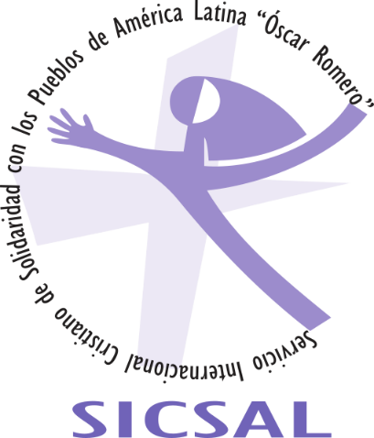
El teólogo colombiano Abilio Peña, secretario ejecutivo del Servicio Internacional Cristiano de Solidaridad con los pueblos de América Latina «Óscar Romero» SICSAL (su presidente es el obispo mexicano Mons. Raúl Vera) considera que “La embajada de Colombia ante la Santa Sede, más allá de los trámites acostumbrados, debe ocuparse de las urgencias ambientales, de paz y de pobreza tan afines a Petro y a Papa Francisc en el plan de gobierno, en Laudato Si y en Fratelli Tutti”.
Concluyendo, este articulo representa una nueva actualización de la investigación de Cristiano Morsolin: "La alianza estratégica de jesuitas y DDHH que desafía a los gobiernos autoritarios", actualizando el libro de Cristiano Morsolin, “La bomba que hizo caer el ministro. Europa empezó el boycott frente a la barbarie de Colombia” (ediciones Antropos, Bogotá 2021).
NOTAS
https://www.religiondigital.org/america/Francisco-Roux-colombianos-responsabilidades-Iglesia-Colombia-CEV-paz_0_2468453133.html
https://www.elespectador.com/mundo/mas-paises/el-unico-camino-a-la-paz-es-el-dialogo-cardenal-michael-czerny/
https://www.elespectador.com/opinion/columnistas/ramiro-bejarano-guzman/prohibido-equivocarse/
https://www.agensir.it/quotidiano/2022/6/16/colombia-domenica-il-ballottaggio-delle-presidenziali-p-de-roux-comm-verita-fermare-desiderio-di-vendetta-e-odio-chiedo-al-papa-di-pregare-per-nostro-paese/
*Cristiano Morsolin, investigador y trabajador social italiano radicado en Latinoamérica desde 2001, autor de 10 libros en 5 idiomas, entre los cuales “Cambio Civilizatorio” (Ed. Antropos, 2018, con prólogo del Cardenal Turkson, Canciller de la Academia Pontificia de Ciencias Sociales de la Santa Sede). Analiza las relaciones entre derechos humanos, movimientos sociales, políticas emancipadoras y la geopolítica de Papa Francisco. Fue recibido por el Papa Francisco en audiencia en Vaticano en octubre de 2017. Comentarista invitado por algunas agencias internacionales, como SIR (Vaticano), VITA (Milán), CIPSI (Roma), Religión Digital (Madrid), ALAI (Quito). Actualmente colabora con el Instituto de Paz IPAZDE de la Universidad Santo Tomas de Bogotà.
https://t.co/hfuofLt50o https://twitter.com/religiondigit/status/1561469075074625536?s=27&t=MDSwLP7IIjlX_10rjwqiew

